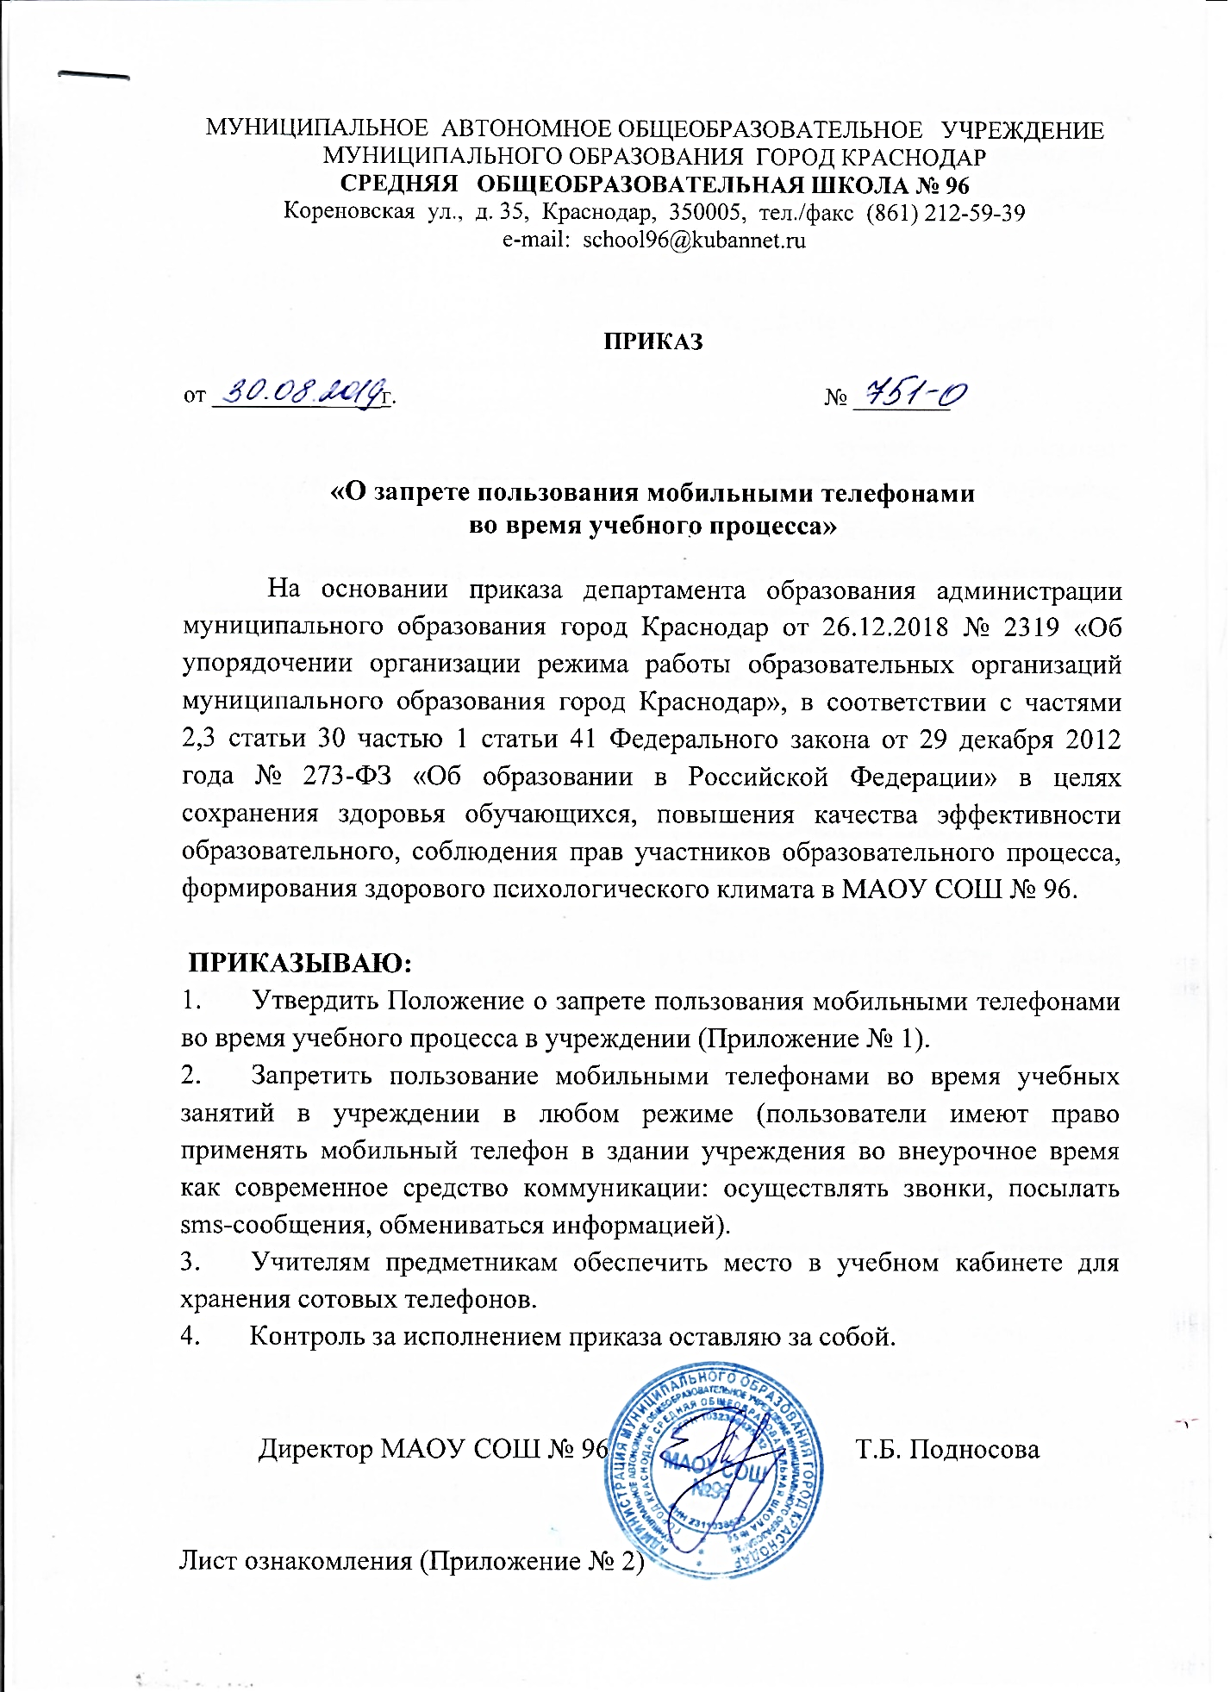

Приложение № 1
к приказу_________от

ПОЛОЖЕНИЕ
о запрете пользования мобильными телефонами в учреждении
1. Общие положения
1. Настоящее Положение устанавливается для учащихся и работников учреждения и имеют своей целью способствовать улучшению организации режима работы МАОУ СОШ № 96, защите гражданских прав всех субъектов образовательного процесса: школьников, родителей, работников учреждения.
1.2. Соблюдение Положения содействует повышению качества и эффективности получаемых образовательных услуг, способствует созданию психологически комфортных условий учебного процесса, обеспечивает защиту школьного пространства от попыток пропаганды культа насилия и жестокости.
1.3. В каждом учебном кабинете учреждения на стенде для документации или на другом видном месте должен находиться знак, на листе формата А4, запрещающий использование мобильных телефонов.
II. Условия применения сотовых телефонов в учреждении
2.1. Не допускается пользование средствами мобильной связи (сотовый (мобильный) телефон) во время ведения образовательного процесса (урочная деятельность, внеклассные мероприятия) в учреждении.
2.2. На период ведения образовательного процесса (урочная деятельность, внеклассные мероприятия) в учреждении владелец сотового (мобильного) телефона должен отключить его, либо отключить звуковой сигнал телефона поставив его в режим вибровызова.
2.3. Пользование мобильной связью обучающимися учреждения разрешается в перерывах между уроками в здании учреждения.
2.4. Ответственность за сохранность сотового (мобильного) телефона несут только его владелец (родители, законные представители владельца).
III. Пользователь имеет право
3.1. ВНЕ учебных занятий применять мобильный телефон в здании учреждения как современное средство коммуникации: осуществлять звонки; посылать sms-сообщения.
IV. Обучающимся (пользователям) запрещается
4.1. Использовать сотовый (мобильный) телефон в период образовательного процесса в любом режиме (в том числе как калькулятор, записную книжку, часы и т.д.).
4.2. Использовать сотовый (мобильный) телефон как фото- (видео) камеру на уроках, нарушая тем самым права участников образовательного процесса на неприкосновенность частной жизни.
4.3. Прослушивать радио и музыку без наушников в помещении учреждения.
4.4. Демонстрировать фотографии и снимки, видеозаписи, оскорбляющие достоинство человека, пропагандировать жестокость и насилие посредством сотового (мобильного) телефона, сознательно наносить вред имиджу учреждению.
4.5. Обучающимся строго запрещено вешать телефон на шею, хранить его в карманах одежды, а также подключать телефон к электрическим сетям образовательного учреждения для зарядки.
V. Ответственность за нарушение Положения
5.1. В случае отказа пользователя выполнять условия пользования сотовым (мобильным) телефоном, обозначенными в данном Положении делает запись о замечании в дневнике обучающегося и вызывает его после окончания уроков для беседы с классным руководителем, который ставит в известность родителей о нарушении данного Положения.
5.2. За неоднократное нарушение, оформленной докладной на имя директора, проводится разъяснительная беседа с обучающимися в присутствии родителей (законных представителей).
5.3. При повторных фактах нарушения обучающемуся (с предоставлением объяснительной записки) объявляется выговор, сотовый телефон передается на ответственное хранение директору. Сотовый телефон передается родителям обучающегося, после проведения собеседование с администрацией учреждения. По согласованию с родителями (законных представителями) накладывается запрет ношения сотового телефона на ограниченный срок.
5.4. В случаях систематических нарушений со стороны обучающихся вопрос рассматривается комиссией по урегулированию споров между участниками образовательных отношений, которая принимает решение о привлечении к дисциплинарной ответственности вплоть до запрета ношения сотового телефона на весь учебный год.

VI. Иные положения
6.1. Родителям (законным представителям) не рекомендуется звонить детям (обучающимся) во время ведения образовательного процесса в учреждении без особой необходимости.
6.2. Необходимо соблюдать культуру пользования средствами мобильной связи:
громко не разговаривать;
громко не включать музыку;
при разговоре соблюдать правила общения.
6.3. Учреждение не несёт материальной ответственности за утерянные средства мобильной связи.

